**QUY TRÌNH VẬN HÀNH**

**HỆ THỐNG PHÒNG CHÁY CHỮA CHÁY KHU VỰC KHO THAN**

|  |  |
| --- | --- |
| **MDPCL-OMH-SOP-01-007** | |
| **Người phê duyệt:** | **Chữ ký:** |
| **Người soạn thảo:** | **Chữ ký:** |

|  |  |  |  |  |
| --- | --- | --- | --- | --- |
| **Chỉnh sửa No.** | **Mô tả sửa đổi:** | **Ngày sửa** | **Người chỉnh sửa** | **Người kiểm tra** |
| 0 | Ban hành lần đầu |  | Nguyen Thi Phuong |  |
| 1 |  |  |  |  |
| 2 |  |  |  |  |

1. **MỤC ĐÍCH VÀ PHẠM VI**

Mục đích của tài liệu này là cung cấp một hướng dẫn có hệ thống để vận hành Hệ thống phòng cháy chữa cháy ở khu vực kho than.

Hệ thống phòng cháy chữa cháy sẽ cung cấp nước cho khu vực sau:

* Hệ thống phun nước ướt (Tháp trung chuyển, băng tải)

Các hệ thống phòng cháy chữa cháy phun nước ướt này phải được sử dụng cho các khu vực chữa cháy, với mật độ phun danh nghĩa là 10,2L / phút / m2. Mỗi hệ thống phun nước ướt phun sẽ được thiết kế thủy lực, chế tạo và thử nghiệm theo tiêu chuẩn NFPA 13

* Hệ thống phun nước (băng tải)

Các hệ thống phòng cháy chữa cháy nước này sẽ được sử dụng cho các khu vực cháy sau, với mật độ phun danh nghĩa là 10,2L / phút / m2. Mỗi hệ thống phun này sẽ được thiết kế thủy lực, kỹ thuật, chế tạo và thử nghiệm theo tiêu chuẩn NFPA 15.

* Hệ thống Deluge (Bộ lọc túi & máy hút bụi)

Các hệ thống phòng cháy chữa cháy nước này sẽ được sử dụng cho các khu vực cháy sau, với mật độ phun danh nghĩa là 0,78L / phút / m2. Mỗi hệ thống deluge phun sẽ được thiết kế thủy lực, chế tạo, chế tạo và thử nghiệm theo tiêu chuẩn NFPA 850.

* Chuông báo cháy

Nếu xảy ra hỏa hoạn, các thiết bị dò sẽ gửi tín hiệu báo cháy đến bảng điều khiển cứu hỏa. Bảng điều khiển chữa cháy nhanh chóng gửi tín hiệu đến khu vực chữa cháy báo cháy và tín hiệu chạy van. Mỗi hệ thống deluge phun sẽ được thiết kế thủy lực, chế tạo, chế tạo và thử nghiệm theo tiêu chuẩn NFPA 72.

1. **ĐỊNH NGHĨA CÁC DANH TỪ VIẾT TẮT.**

PLCChương trình kiểm soát logic

I/O Vào/ra

CV Băng Tải

TT Tháp trung chuyển than

DC Thu bụi

NFPA Hiệp hội phòng cháy chữa cháy quốc tế

1. **BIỆN PHÁP PHÒNG NGỪA**

|  |  |  |
| --- | --- | --- |
| **Công việc** | **Mối nguy** | **Biện pháp phòng tránh** |
| Đầu phun nước, đường ống nước, tình trạng của van | Ăn mòn, rò rỉ nước, cháy | Kiểm tra hàng ngày và thay thế khẩn cấp |

1. **QUY TRÌNH HƯỚNG DẪN**

|  |  |  |  |
| --- | --- | --- | --- |
| **HOẠT ĐỘNG/NHIỆM VỤ** | **HÀNH ĐỘNG** | **NGƯỜI CHỊU TRÁCH NHIỆM** | **GHI CHÚ** |
| **I. KIỂM TRA**  1. Kiểm tra hàng ngày | 1. Kiểm tra đèn trên bảng điều khiển chữa cháy. | Bảo trì |  |
| 1. Kiểm tra màn hình trong bảng điều khiển chữa cháy. | Bảo trì |  |
| 1. Kiểm tra trạng thái nguồn của bảng điều khiển chữa cháy | Bảo trì |  |
| 1. Kiểm tra các thiết bị cần thiết xem có bị hỏng vỡ hay lỗi gì không. | Bảo trì |  |
| 1. Kiểm tra các đầu dò nhiệt. | Bảo trì |  |
| 1. Kiểm tra tín hiệu điện thoại ở bảng điều khiển chính. | Bảo trì |  |
| 1. Kiểm tra trạng thái còi / nhấp nháy của các khu vực được cài đặt. | Bảo trì |  |
| 1. Kiểm tra trạng thái phát hiện cháy của bảng điều khiển lửa | Bảo trì |  |
| 1. Kiểm tra áp suất đo của van kiểm tra báo động và van deluge | Bảo trì |  |
| 1. Kiểm tra trạng thái của đầu phun nước kiểu mở. | Bảo trì |  |
| 1. Kiểm tra van điện từ và vòi phun xem có hư hỏng, khả năng hoạt động hoặc tắc nghẽn không | Bảo trì |  |
| 1. Kiểm tra trạng thái của các nút ấn khẩn cấp đã được lắp đặt tại các vùng khác nhau. | Bảo trì |  |
| 1. Kiểm tra các phụ kiện xem có hư hỏng hoặc sự cố không | Bảo trì |  |
| 2. Kiểm tra định kỳ | 1. Bảng điều khiển chữa cháy  - Kiểm tra hoạt động của tất cả các đèn.  - Kiểm tra tín hiệu báo cháy với các thiết bị đầu dò.  - Kiểm tra báo cháy với hướng dẫn  - Kiểm tra điện thoại trong bảng điều khiển chữa cháy để liên lạc với người vận hành ngoài công trường. | Bảo trì |  |
| 2. Phát hiện cháy  - Kiểm tra hộp điện trở ở cuối đường báo cháy.  - Kiểm tra điện trở tiếp xúc của cài đặt trong hộp điện trở hoặc cuối mạch phát hiện  - Kiểm tra mạch phát hiện của các dòng dò khác  - Kiểm tra sự phát hiện các máy dò được cài đặt trong các cơ sở  - Kiểm tra trạng thái cố định của các đầu dò. | Bảo trì |  |
| 3. Đường ống, Van và các thiết bị đo lường.  - Kiểm tra đường ống cấp xem có hư hỏng hoặc ăn mòn không.  - Kiểm tra các chỗ kết nối đường ống xem có bị hỏng, vỡ hoặc ăn mòn.  - Kiểm tra trạng thái của các đường ống phụ trợ.  - Kiểm tra tín hiệu van kiểm tra báo động và van deluge xem có bị hỏng hóc hay rò rỉ không.  - Kiểm tra van deluge mở với sự phát hiện của các máy dò.  - Kiểm tra hoạt động của PS, TS, SOL | Vận hành |  |
| 4. Đầu phun nước  - Kiểm tra trạng thái cố định của các đầu phun nước.  - Kiểm tra loại đầu phun có bị hỏng không.  - Kiểm tra sự rò rỉ | Vận hành |  |
| 5.Kiểm tra bình chữa cháy xách tay trong các tháp và reclaimer, trong phòng điểu khiển và các hộp cứu hỏa. | Vận hành |  |
| **II. KIỂM TRA KẾT NỐI** | 1 Tất cả các kết nối dây điện giữa các thiết bị hiện trường sẽ được kiểm tra. | Bảo trì |  |

**III. VẬN HÀNH HỆ THỐNG**

**1. Xác định vị trí các thành phần sau liên quan đến hệ thống phòng cháy chữa cháy khu vực kho than.**

1. **Trong khu vực tháp số 01**

AZ001: CV03A_ Van loại ướt / đầu phun nước kiểu kín.

AZ002: CV01B_ Van phun nước / đầu phun nước kiểu hở.

AZ003: CV01A_ Van phun nước / đầu phun nước kiểu hở.

AZ004: TT01_ Van loại ướt / đầu phun nước kiểu kín.

AZ005: CV02B_ Van phun nước / đầu phun nước kiểu hở.

AZ006: CV02A_ Van phun nước / đầu phun nước kiểu hở.

AZ007: CV05B_ Van phun nước / đầu phun nước kiểu hở.

AZ008: CV05A_ Van phun nước / đầu phun nước kiểu hở.

AZ009: TT03_ Van loại ướt / đầu phun nước kiểu kín

AZ0010: CV04A_ Van loại ướt / đầu phun nước kiểu kín.

1. **Trong khu vực tháp số 02**

AZ011: CV03B_ Van loại ướt / đầu phun nước kiểu kín.

AZ012: TT02_ Van loại ướt / đầu phun nước kiểu kín.

AZ013: TT04_ Van loại ướt / đầu phun nước kiểu kín.

AZ014: CV04B_ Van loại ướt / đầu phun nước kiểu kín.

AZ015: CV05A_ Van phun nước / đầu phun nước kiểu hở.

AZ016: CV05B_ Van phun nước / đầu phun nước kiểu hở.

1. **Trong khu vực tháp số 05**

AZ017: Tripper Room_ Van loại ướt / đầu phun nước kiểu kín

AZ018: Vacum01_ Van phun nước / đầu phun nước kiểu hở

AZ019: CV05B_ Van phun nước / đầu phun nước kiểu hở

AZ020: CV05A_ Van phun nước / đầu phun nước kiểu hở

AZ021: DC01_ Van phun nước / đầu phun nước kiểu hở

AZ022: DC02_ Van phun nước / đầu phun nước kiểu hở

AZ023: TT05_ Van loại ướt / đầu phun nước kiểu kín

1. **Chúng ta sử dụng 4 bơm chống cháy cho toàn bộ nhà máy trong nhà chữa cháy bằng chế độ tự động**

+ Hộp vòi chữa cháy và kết nối bộ phận chữa cháy được bố trí trong kho than và bên ngoài xung quanh nhà kho than, các tháp và phòng điều khiển: sử dụng như kết nối phụ trợ qua đó các hộp vòi cứu hỏa này có thể bơm nước để bổ sung nguồn nước hiện có.

+ Bình cứu hỏa xách tay trong các tháp và máy cào than, trong phòng điều khiển.

+ Đầu báo nhiệt được bố trí trong các tháp để giám sát nhiệt độ tại vị trí đó

+ Trạm điều khiển bằng tay: sử dụng cho van chống cháy mở trong trường hợp khẩn cấp bằng cách kéo xuống. Chúng được bố trí ở cửa ngoài phòng điều khiển. Chuông báo động tại các tháp.

**2. Vận hành hệ thống van Deluge và vòi phun nước.**

1. Cài đặt van deluge.

- Bước 1: Kiểm tra tại bảng điều khiển phun nước xem van điện từ có liên quan đã được khử điện chưa

- Bước 2: Cài đặt van deluge.

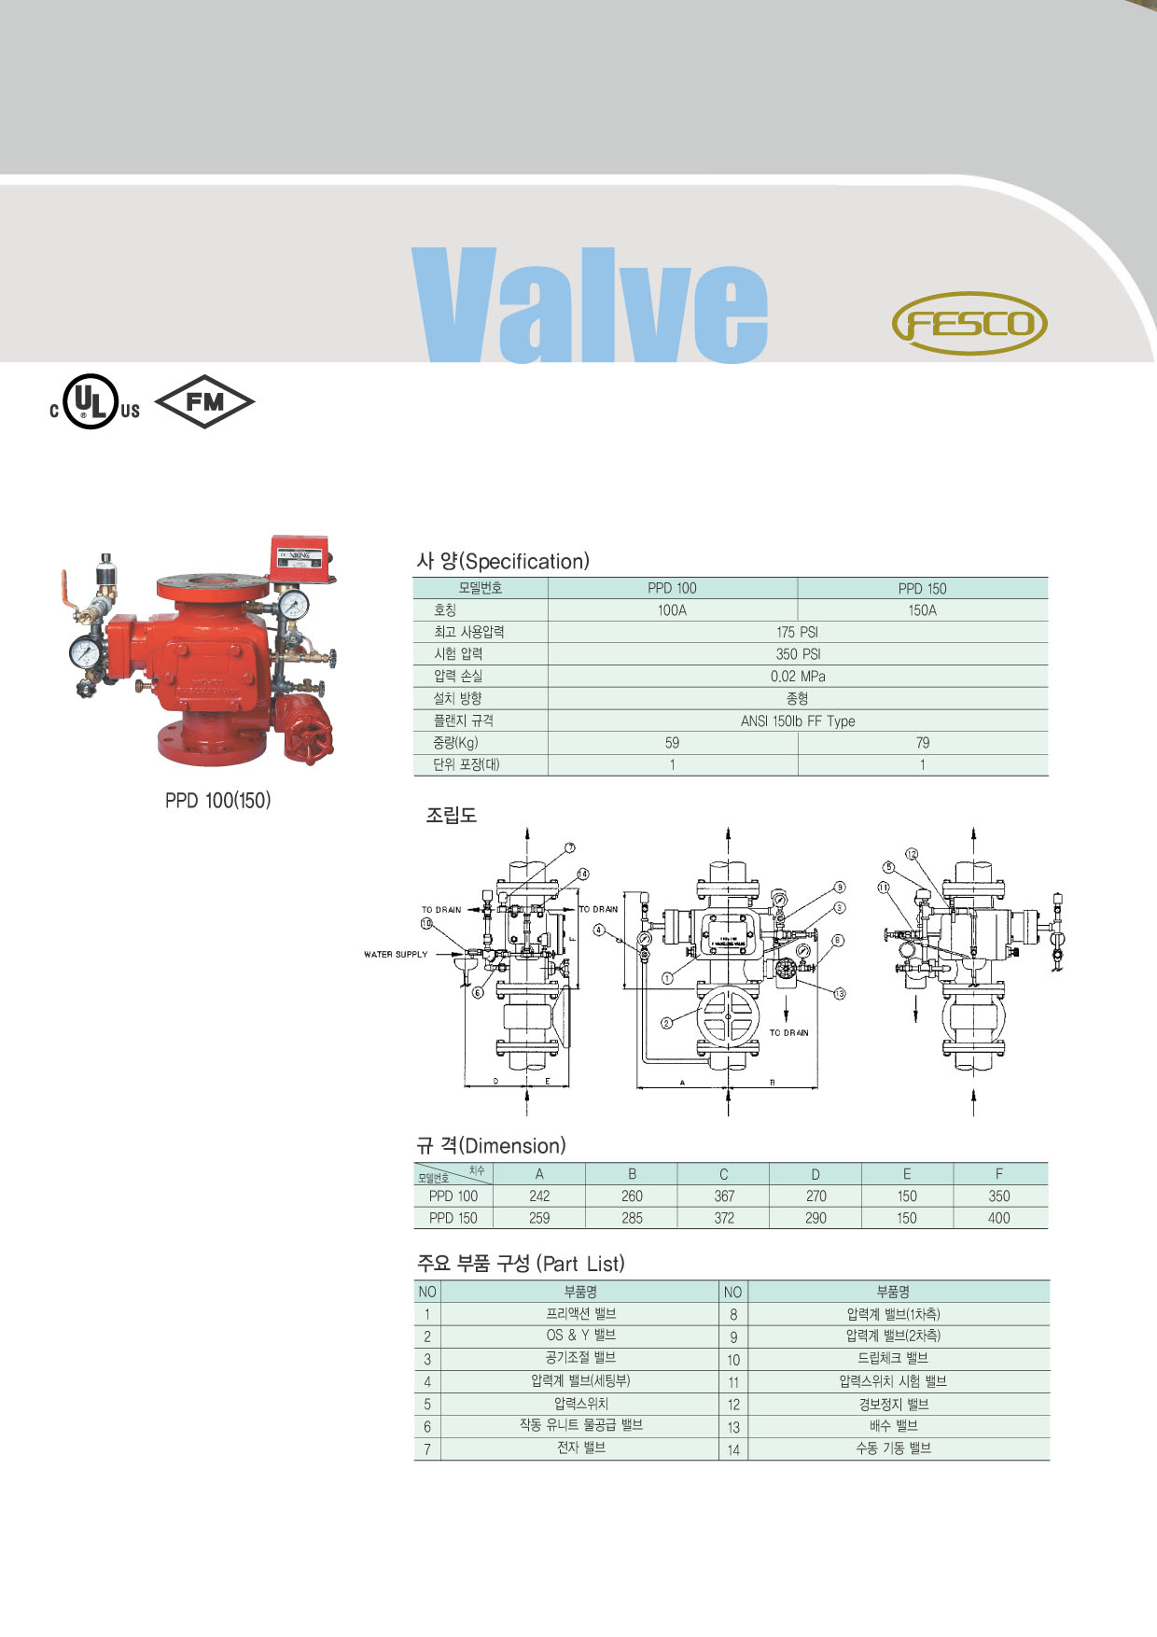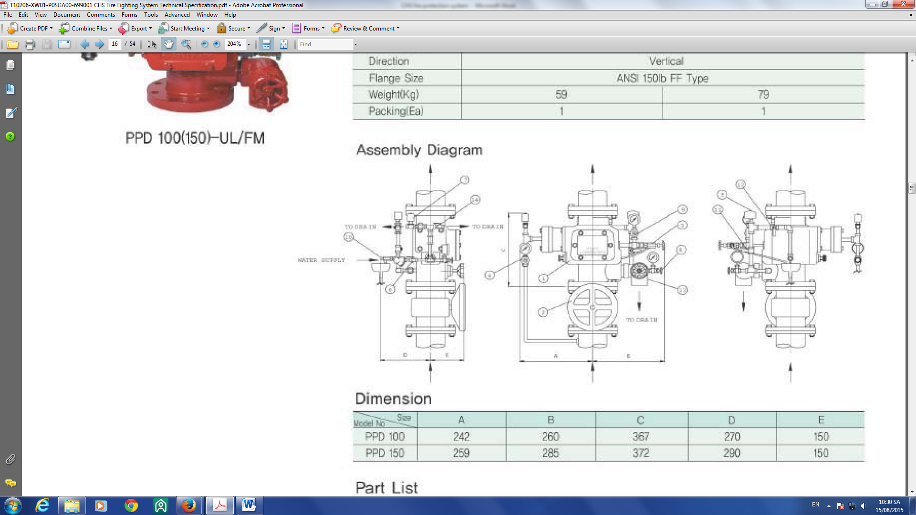

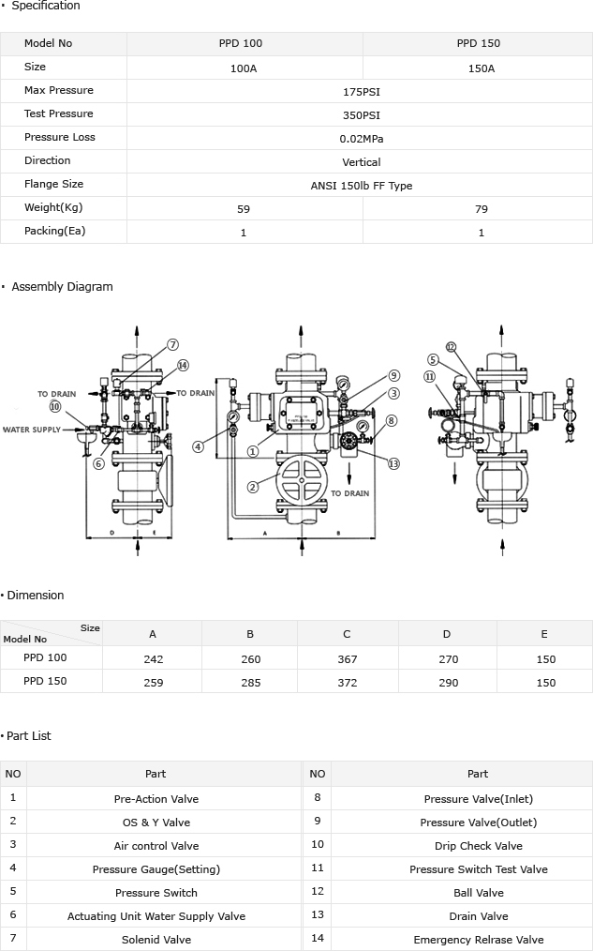

1. Kiểm tra các điểm trước khi cài đặt

+ Đóng van số 2 OS & Y và van điều khiển khí số 3.  
 + Mở van xả số 13  
 + Đóng van xả khẩn cấp 14.  
 + Mở van đo áp suất 8 và 9  
 + Loại bỏ tất cả áp lực từ đường ống hệ thống phòng ngừa và đường dây điều khiển.

1. Mở van kích hoạt hệ thống cấp nước số 6  
    + Tại thời điểm này, đồng hồ đo áp suất nước của van 8 tăng.
2. Mở từ từ van chính OS & Y  
    + Lúc này công tắc áp suất và van điện từ không hoạt động
3. Đóng van kiểm tra 10 khi có dòng chảy ở van kiểm tra.  
    + Tại thời điểm này, khi mở van kiểm tra nhỏ giọt 10, thì nên cấm nước
4. Đóng van kiểm tra 10
5. Mở van OS & Y hoàn toàn.
6. Hoạt động của đầu báo nhiệt

Trong trường hợp hỏa hoạn, nhiệt độ tăng làm cho các đầu báo nhiệt được trang bị trong khu vực tăng hoạt động cho phép van điện từ hoạt động. Việc mất áp suất nước do van điện từ cho phép van deluge mở và nước chảy đến vòi phun. Khi van deluge mở ra, áp lực nước chảy vào vòi phun bắt đầu một tình trạng báo động trong phòng rơle. Mất áp lực nước cũng được chỉ định trong phòng điều khiển

Lưu ý: Trong trường hợp: van điện từ không thể tự động mở, khi đó chúng tôi sẽ mở van khẩn cấp để mở van Deluge hoặc kéo xuống tại trạm thủ công tương ứng

1. Tắt hệ thống sau khi có cháy

- Bươc 1: Tắt nguồn cấp nước cho van deluge có liên quan bằng cách đóng van bướm

- Bước 2: Hủy bỏ báo động tại bảng điều khiển phun nước

- Bước 3: Tắt máy bơm chữa cháy

1. Đặt lại hệ thống sau khi có cháy.

- Bước 1: Mở van xả nước cho đến khi hết nước rồi đóng lại.

- Bước 2: Hủy bỏ tất cả các vòi phun đã hoạt động hoàn toàn làm sạch và trang bị lại

- Bước 3: Kiểm tra xem van điện từ có liên quan đã được khử điện chưa

- Bước 4: Đặt lại van deluge theo cài đặt van deluge

**2. Vận hành hệ thống van ướt / loại đầu phun nước kín.**

1. Cài đặt loại van ướt.

Assembly Diagram

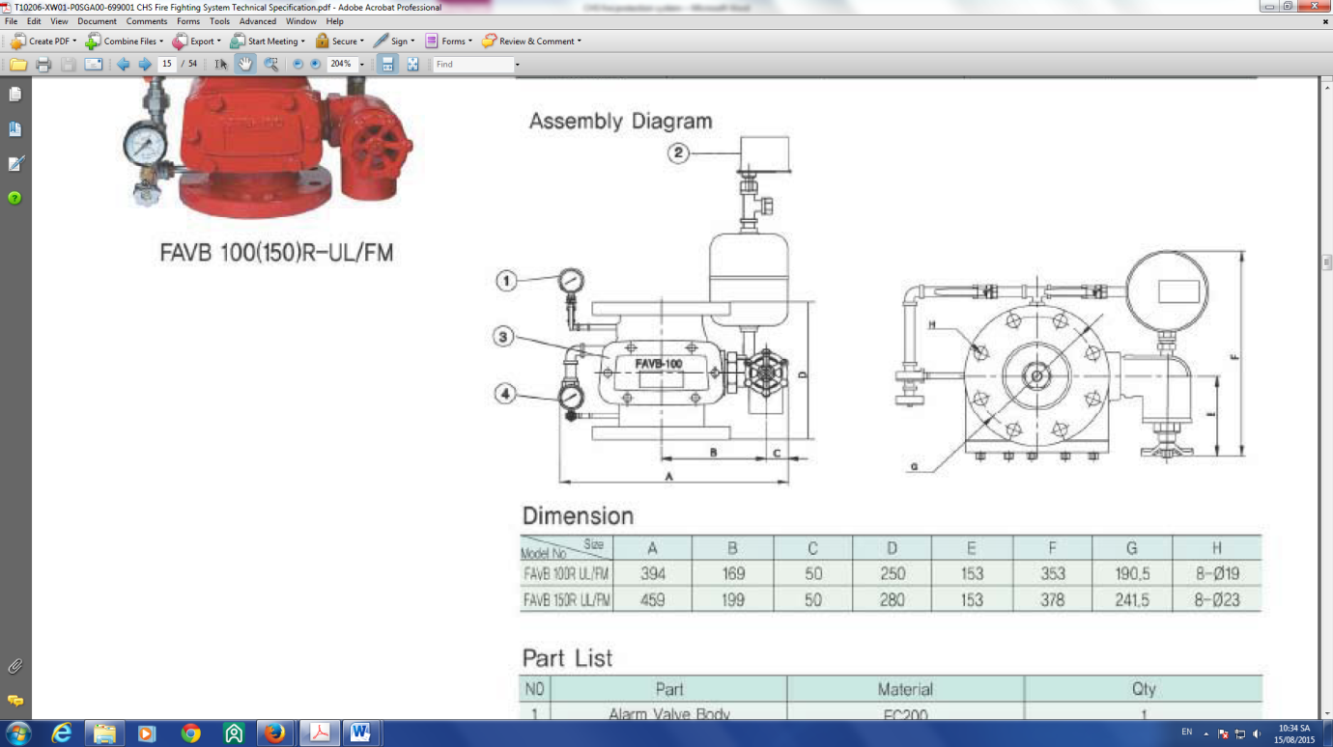Note: Main gate

Part list

|  |  |
| --- | --- |
| NO | Part |
| 1 | Đồng hồ đo áp đầu ra |
| 2 | Công tắc áp suất |
| 3 | Thân van báo động |
| 4 | Áp suất đầu vào |

- Bước 1: Mở van chính

- Bươc 2: Mở van bướm từ từ và kiểm tra 1 và 4 (áp suất của đầu vào và đầu ra của đồng hồ đo áp suất). Khi áp suất của hai đầu vào và đầu ra của đồng hồ đo áp suất gần như nhau → van thiết lập hoàn tất.

1. Hoạt động của đầu phun

Khi nhiệt độ ở đầu phun nước tăng lên đến 680C, nó sẽ bị phá vỡ. Nước sẽ phun ra bên ngoài → áp suất trong đường ống giảm → để làm cho loại van ướt mở tự động. Công tắc áp suất đang hoạt động gửi tín hiệu đến bảng điều khiển chữa cháy → chuông báo động cơ nước đang hoạt động

1. Tắt hệ thống sau khi chữa cháy.

- Bước 1: Đóng van bướm.

- Bước 2: Hủy bỏ tín hiệu cháy ở bảng điều khiển

- Bước 3: Tắt bơm cứu hỏa

1. Đặt lại hệ thống sau khi chữa cháy xong

- Bước 1: Đóng van bướm

- Bước 2: Mở van xả đến khi hết nước trong đường ống thì đóng van lại.

- Bước 3: Hủy bỏ tất cả các đầu phun nước đã hoạt động và thay thế bởi những cái mới

- Bước 4: Đặt lại van phun nước ướt theo cài đặt của van phun nước ướt.

**3. Operating of Water spray valve/ water spray nozzle system Vận hành hệ thống van phun nước / vòi phun nước**

Tương tự như van Deluge / hệ thống vòi phun nước. Chỉ có tín hiệu điều khiển khác nhau để mở van điện từ bằng cáp dò nhiệt. Trong trường hợp hỏa hoạn, nhiệt độ tăng lên đến 680C khiến cáp đầu dò nhiệt lót sẽ bị đứt để hoạt động cho phép van điện từ hoạt động. Việc mất áp suất nước do van điện từ cho phép van deluge mở và nước chảy đến vòi phun. Khi van deluge mở ra, áp lực nước chảy vào vòi phun bắt đầu một tình trạng báo động trong phòng rơle. Mất áp lực nước cũng được chỉ định trong phòng điều khiển.

**4. Vận hành van phun nước / hệ thống đầu phun nước kiểu kín tại phòng điện của tòa nhà điều khiển kho than.**

a. **Cài đặt van phun nước**

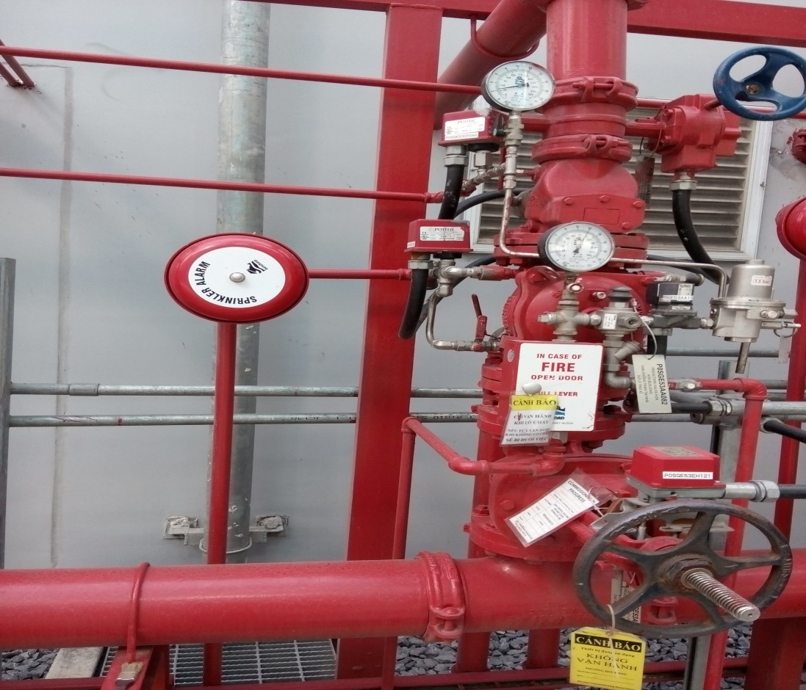

**-** Bước 1: Kiểm tra tại bảng điều khiển phun nước xem van điện từ có liên quan đã được khử điện chưa

- Bước 2: Cài đặt van deluge

1. Đóng van cổng OS & Y.
2. Đóng van bi khí
3. Đóng van bi nước
4. Mở van xả đến khi hết nước và đóng lại.
5. Mở van xả khẩn cấp → khi hết nước đóng van xả khẩn cấp
6. Mở van đo áp suất nước và áp suất khí.
7. Đóng van bướm.
8. Đóng van deluge và mở van bi nước và kiểm tra đồng hồ đo áp suất nước tăng lên 12 bar
9. Mở van OS & Y từ từ và kiểm tra đồng hồ đo áp suất nước tăng lên 12 bar
10. Mở van bướm
11. Mở van bi khí và kiểm tra áp suất khí tăng 2 bar ok

b. Hoạt động của đầu phun và báo khói.

Chắc chắn an toàn cho phòng điện: hệ thống này chỉ hoạt động khi cùng lúc có hai tín hiệu đang hoạt động: đầu báo khói và đầu phun nước. Khi nhiệt độ tăng lên đến 680C → đầu phun nước sẽ bị vỡ → áp suất không khí trong đường ra giảm: khi công tắc áp suất được kích hoạt gửi tín hiệu đến bảng điều khiển lửa. Đồng thời, đầu báo khói đang hoạt động và gửi tín hiệu đến bảng điều khiển chữa cháy → Nó nhanh chóng gửi tín hiệu đến van điện từ mở → van deluge mở → nước chảy đến đầu phun nước → Chuông báo động cơ nước đang hoạt động

Lưu ý: Trong trường hợp van điện từ không thể tự động mở, khi đó chúng tôi sẽ mở Van khẩn cấp để mở van Deluge hoặc kéo xuống tại trạm vận hành bằng tay tương ứng

c. Tắt hệ thống sau khi chữa cháy xong.

- Bước 1: Đóng van OS&Y

- Bước 2: Loại bỏ tín hiệu ở bảng điều khiển.

- Bước 3: Tắt bơm cứu hỏa

d. Resetting after a fire

- Bước 1: Mở van xả đến khi hết nước thì đóng van xả.

- Bước 2: Hủy bỏ tất cả các đầu phun nước đã hoạt động và thay thế bởi những cái mới.

- Bước 3: Kiểm tra xem van điện từ có liên quan đã được khử điện chưa.

- Bước 4: Đặt lại van phun nước theo thiết lập van phun nước

**Người soạn thảo: Người duyệt:**